1. 默认用现在的作为默认的。

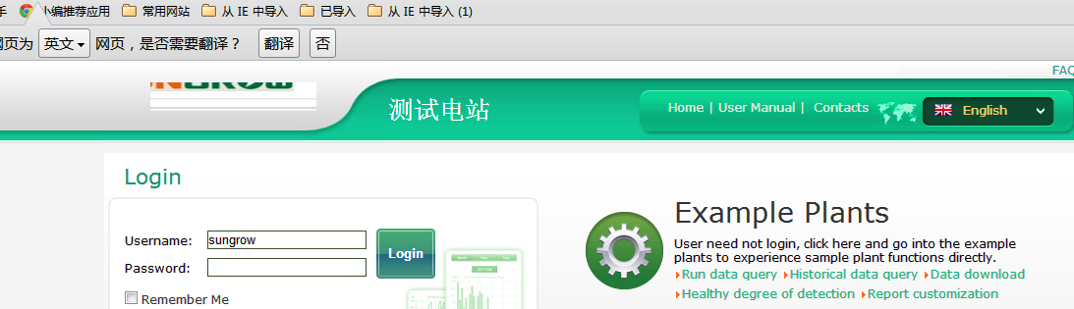

1. 默认logo用现在的
2. 默认有solarinfobank 系统名称，系统名称必须填写。
3. 没有title
4. 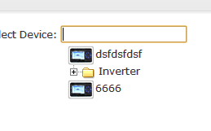没有外框，另外单元名称前面有 +号，而不是设备类型有+号，设备类型这一层就不要了。

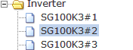 设备前面要加逆变器小图片

1. 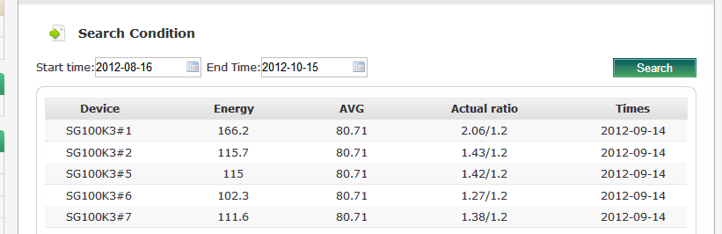

发电量系数告警那里，改了哪里？我没发现？

1. 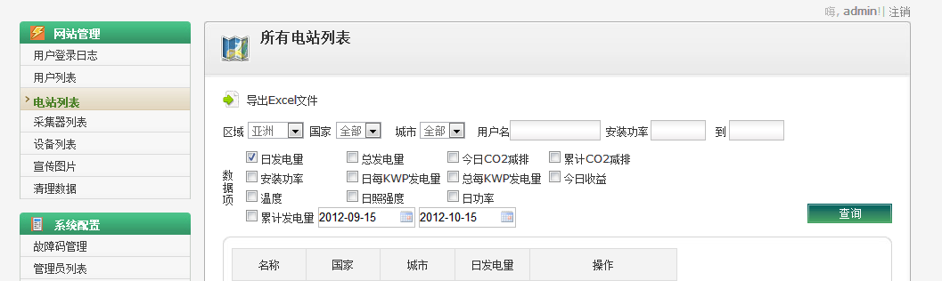

后台电站列表，只按照州或者加上州作为条件搜不到